МИНИСТЕРСТВО ОБРАЗОВАНИЯ РЕСПУБЛИКИ БЕЛАРУСЬ

Учреждение образования «БЕЛОРУССКИЙ ГОСУДАРСТВЕННЫЙ

ТЕХНОЛОГИЧЕСКИЙ УНИВЕРСИТЕТ»

**Проектирование информационных систем**

**Тема:** «ОБЪЕКТНО-ОРИЕНТИРОВАННОЕ МОДЕЛИРОВАНИЕ. UML – ДИАГРАММЫ ПОВЕДЕНИЯ»

**Цель:** Изучение методологии объектно-ориентированного моделирования средствами UML. Ознакомление с основными принципами объектно-ориентированного проектирования программного обеспечения, получение навыков проектирования функциональности информационной системы с применением UML.

Выполнил:

Володькин Н. Д.,

3 курс 7 группа

Проверил:

Якунович А. В.

Минск 2023

**Описание программных средств**

Draw.io — инструмент для создания диаграмм, блок-схем, интеллект-карт, бизнес-макетов, отношений сущностей, программных блоков и другого. Сервис распространяется на бесплатной основе с открытым исходным кодом. Draw.io обладает богатым набором функций для визуализации большинства задач пользователя.

Инструмент работает с Google Диск, Google Workspace и Dropbox, глубоко интегрирован и удобен для работы с продуктами Confluence и Jira от Atlassian. Пользователи также могут работать с диаграммами в автономном режиме и сохранять их локально, используя настольное приложение для персональных компьютеров.

Инструмент позволяет создавать: графики, диаграммы, таблицы, презентации, блок-схемы, планы помещений, воронки продаж, ментальные карты, карты сайтов.

**Описание практического задания**

**Список пользователей и их роли:**

1. Пользователь: может добавлять пользователей в свои контакты, обмениваться сообщениями, добавлять вложения к сообщениям, а также совершать видеозвонки.
2. Модератор: имеет возможность просматривать сообщения с жалобами, удалять сообщения и блокировать пользователей, все возможности обычного пользователя.

**Иерархия актеров подсистемы:**

1. Роль «Модератор» является «расширением» роли «Пользователь».

**Выделенные прецеденты подсистемы и схемы их взаимодействия:**

1. Регистрация
2. Авторизация.

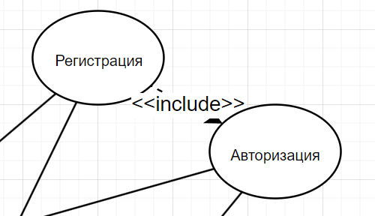

1. Просмотр пользователей.
2. Добавление контактов.

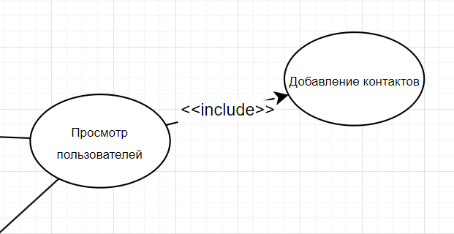

1. Отправка сообщений.
2. Добавление вложений.

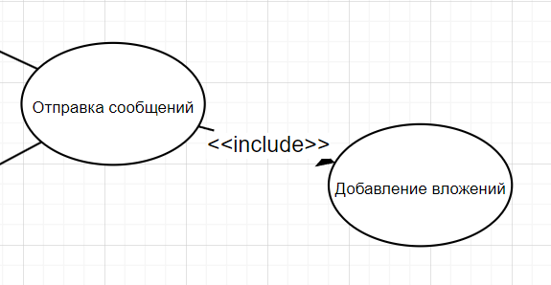

1. Совершение видео- и аудиозвонков.

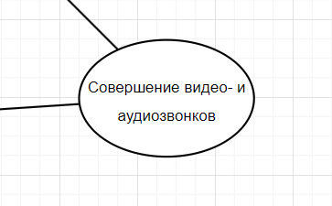

1. Просмотр сообщений с жалобами.
2. Удаление сообщений.
3. Блокировка пользователей.

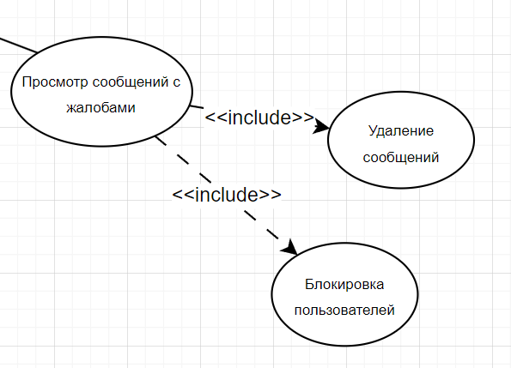

Построенные диаграммы представлено на рисунке 1.

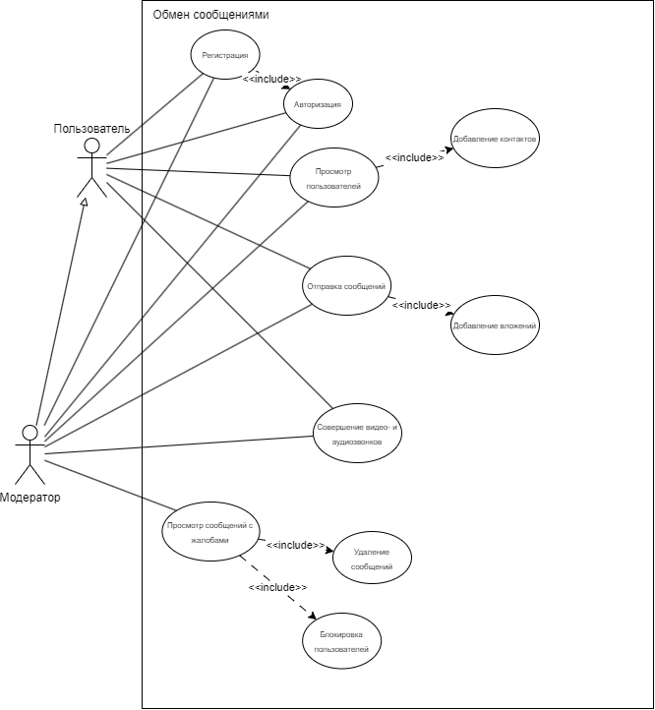

Рисунок 1 – UML-диаграмма поведения

**Вывод:** Я изучил методологию объектно-ориентированного моделирования средствами UML. Ознакомилсь с основными принципами объектно-ориентированного проектирования программного обеспечения, получил навыки проектирования функциональности информационной системы с применением UML.